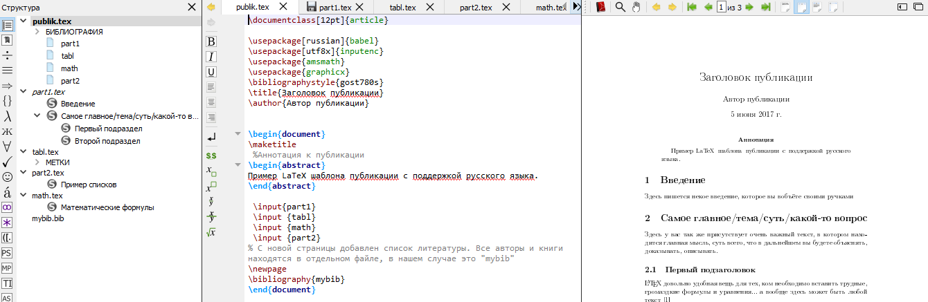

1) \title{Заголовок публикации}-заменить на ваш заголовок

\author{Автор публикации}-вписать ФИО автора

2) \begin{abstract}

Пример LaTeX шаблона публикации с поддержкой русского языка.

\end{abstract}

В это поле вводится аннотация к вашей работе.

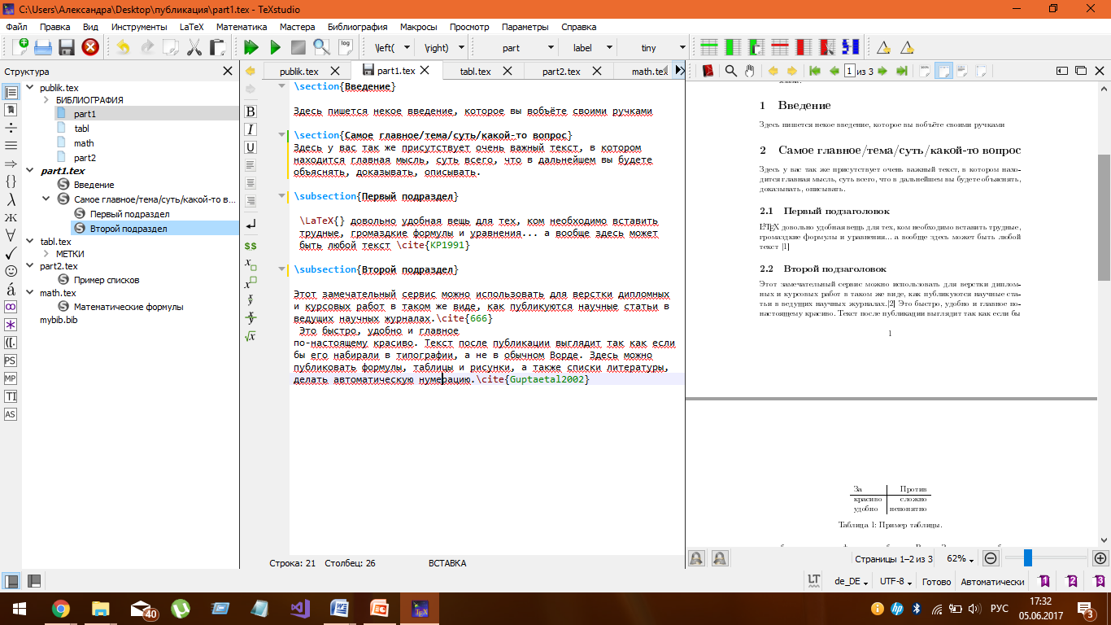

1)заполняем разделы (\section) и подразделы (\subsection), не забываем их переименавать (Кроме \section{Введение})

2) Ссылки на литературу можно расположить в любой части публикации, в завасимости от того, где она вам нужна \cite{ключ}. Вместо слова «ключ» вы вводите ключ книги, который можете найти в библиографии: в данном случае ключ= 666

@book{666,

title={Набор и верстка в системе LATEX},

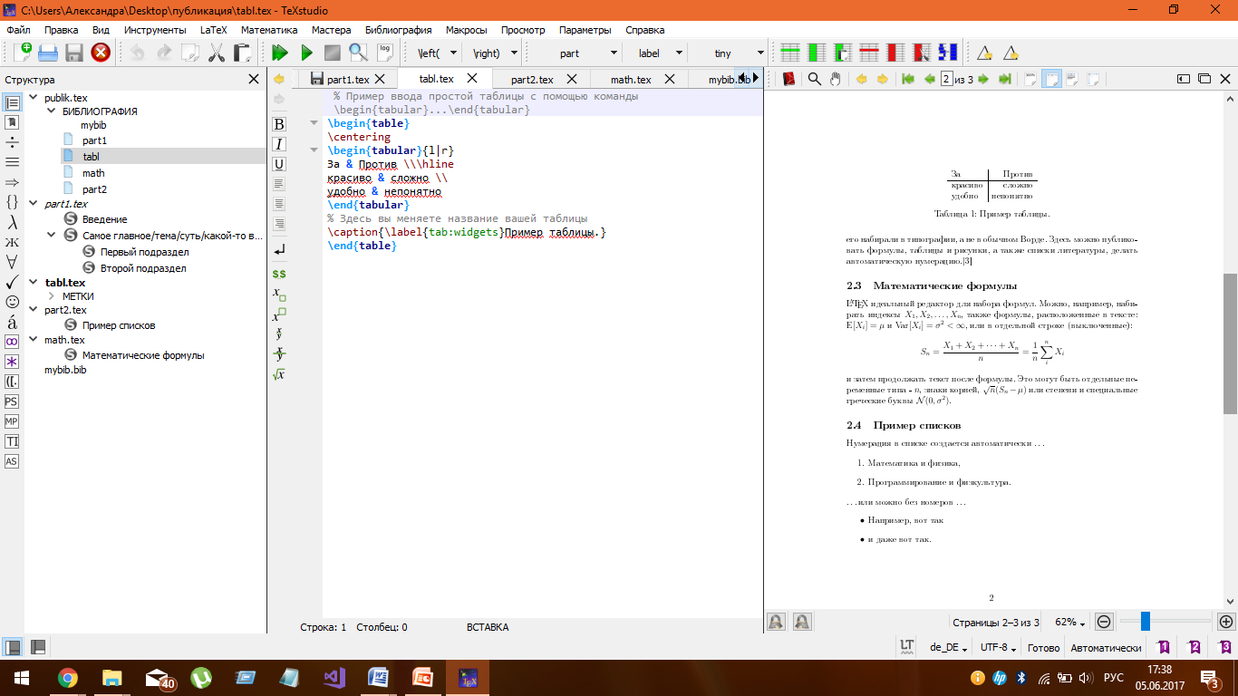

1) \begin{tabular}{l|r}

За & Против \\\hline

красиво & сложно \\

удобно & непонятно

\end{tabular}

Это пример простой таблицы, , где \\- этот знак означает перенос на новую строку

\hline- отделяет линией название столбцов

Такую таблицу можно использовать для сравнения чего-нибудь

2) \caption{\label{tab:widgets}Пример таблицы.} здесь нужно изменить название вашей таблицы.

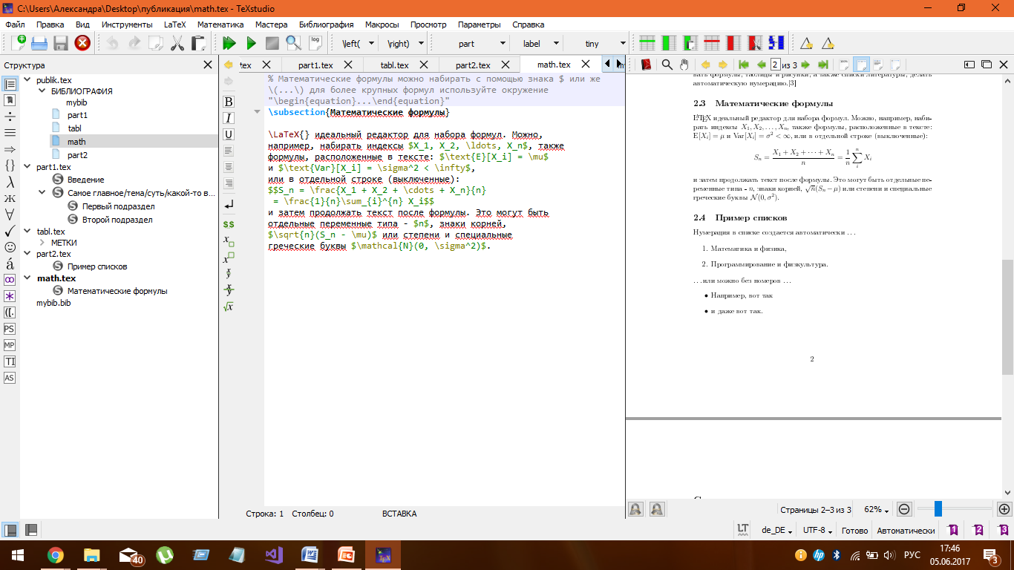

1)На этой странице представлен пример математической формулы.

Здесь меняется только название подраздела и сама мат.формула. Если у вас возникают трудности при составлении мат. формулы , советую прочитать статью <http://physics.nad.ru/latex.html> , в которой есть обозначения различных мат.действий.

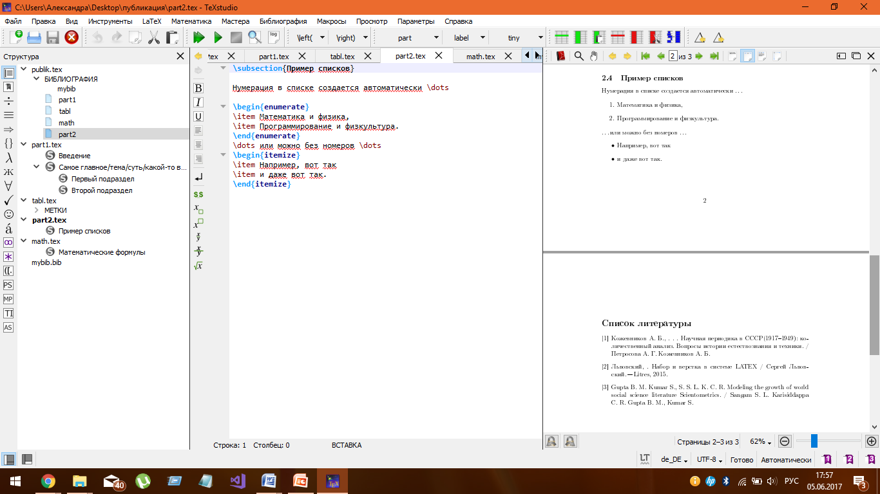

1)Здесь представлен пример нумерованного списка, все что вам нужно-это вписать свой текст после \item…

2) \dots обозначает многоточие(…)

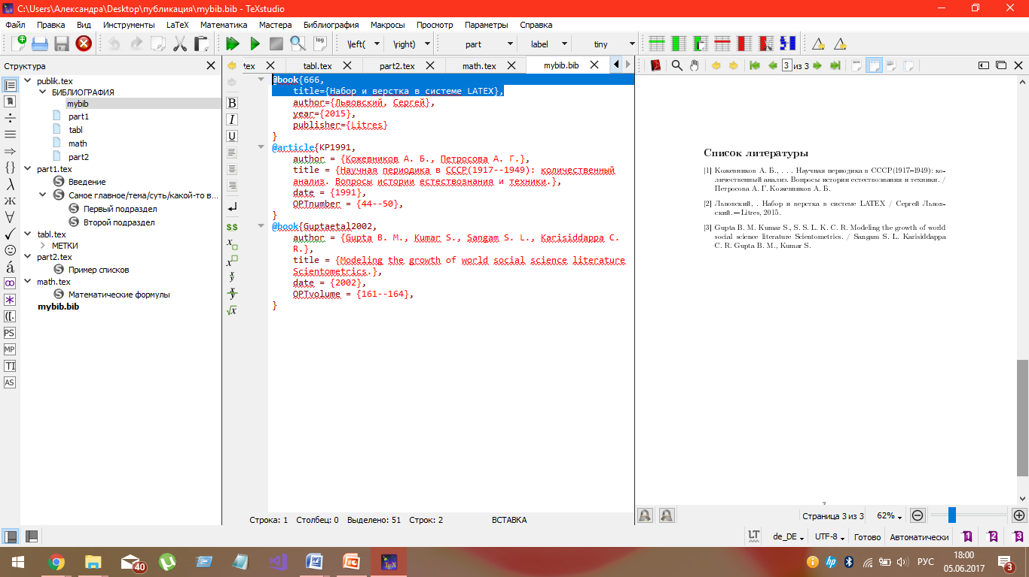

1)Нужно вставить свои библиографические записи. Их можно получить , воспильзовавшись гугл академия.

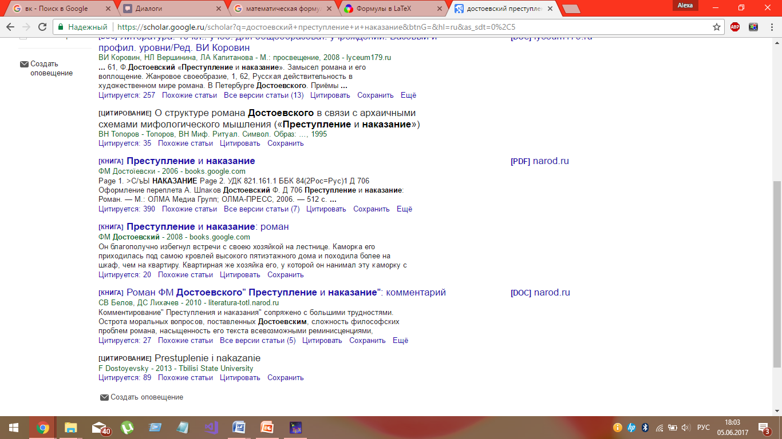

Ищем нужную вам книгу, нажимаем на «Цитировать» -> «BibTeX»-> копируем и вставляем в нашу базу.

